Den rejsende udstilling “20 år for jerntæppets fald“ på Syddansk universitet i Odense
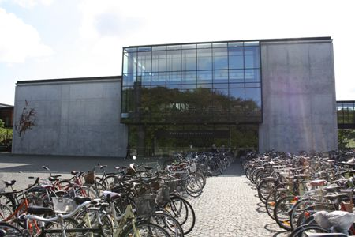
Syddansk Universitet i Odense
Den tjekkiske ambassadør Zdeněk Lyčka åbnede udstillingen på Syddansk universitet i Odense den 14. september 2009 og holdt et foredrag om sine personlige erfaringer fra fløjlsrevolutionen. Der var omkring 40 deltagere på foredraget og udstillingen, samt rektor Jens Oddershede og Thomas Wegener Friis, leder af Institut for Historie, Kultur og Samfundsbeskrivelse.
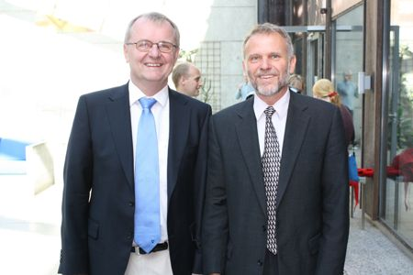
Rektor Jens Oddershede (tv) og ambassadør Zdeněk Lyčka
Udstillingen i Odense vil vare indtil den 1. oktober og herefter vil blive flyttet til universiteterne i Århus og Aalborg. Fejringen af kommunismens fald vil kulminere i København, hvor en del kulturbegivenheder vil følge efter udstillingsåbningen på Københavns universitet den 16. november. En diskussion om Fløjlsrevolutionen vil finde sted i Europa-huset den 18. november og den 19. november 2009 vil dokumentarfilmen ”Burma VJ: Reporter i et lukket land” vises på Den Tjekkiske Ambassade under tilstedeværelse af Sabe Amthor Soe, direktøren for Burma Center i Prag. Udstilling-cyklusen og de følgende aktiviteter vil blive afsluttet den 30. november.
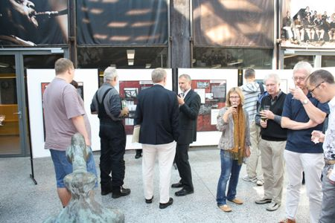
Fernisering i Odense
Udstillingen ”20 år for jerntæppets fald”, udarbejdet af Militærhistorisk Institut i Prag, fokuserer på perioden efter 2. verdenskrig i Tjekoslovakiet og de historiske begivenheder, der ledte til Europas fordeling og dannelsen af ”jerntæppet” i 1948. Dens hovedtema er dog historier om mennesker, der besluttede sig for at krydse jerntæppet. Blandt kendte historier, f. eks. flugten af brødrene Mašín, præsenteres der en række sofistikerede flugter gennem luften, vandet eller med brug af tunge maskiner, som ikke altid lykkedes.
I denne anledning præsenterer Den Tjekkiske Ambassade bogen af den tjekkiske kunstner Peter Sís, bosat i USA, med titlen “THE WALL: Growing Up Behind the Iron Curtain“ (2009). Denne enestående bog fortæller gennem ilustrationer og komiks om livet under ”jerntæppet”, dvs. perioden mellem årene 1948-1989, fra barnets perspektiv. Billederne er komplementeret af autentiske billeddagbøger, som bidrager til at følge med den historiske tidslinje.
Den rejsende udstilling “20 år for jerntæppets fald“ og de følgende aktiviteter er tematisk tilknyttede CZ PRES’ motto “Europa uden barrierer“ og minder derfor om det tjekkiske formmandskab i Rådet for EU også i den anden halvdel af 2009. I denne sammenhæng gav ambassadør Z. Lyčka interviewer til DR-P1 (13.09.09) og Fyns Stiftstidende (udkommer lørdag 19.09.09).

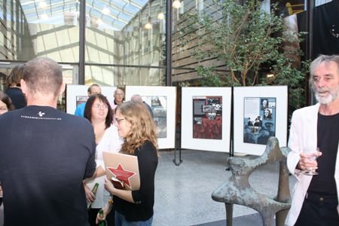
Fernisering i Odense (til venstre Peter Sís’ bog THE WALL)

